СОВРЕМЕННЫЙ ИНТЕРЬЕР ГОСТИННОЙ
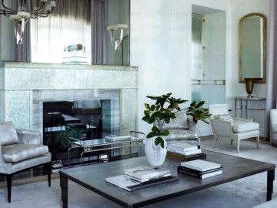
Гостиная является центральным местом в нашей квартире. В этом помещении мы принимаем гостей, собираемся всей семьей для общения или просто попить чай. Облик гостиной отражает вкус и личность хозяев, их материальные возможности. Именно поэтому вашу будущую гостиную стоит спланировать заранее. Постараться продумать те или иные элементы интерьера. В этом вам помогут дизайнеры.
Интерьер гостиной полностью зависит от ваших предпочтений в выборе стиля. Стиль влияет и на подбор мебели. Гостиная может представлять собой медиа-пространство с домашним кинотеатром, музыкальным центром и караоке или может быть просто уютным и комфортным местом для общения без изысков.
Если вы видите свою гостиную простой и комфортной, то на первый план в интерьере гостиной выступает удобство расположения предметов и мебели. В этом случае необходимо будет наиболее конструктивно расположить диван, мягкий уголок, стулья, столик и кресла.
Если же вы выбираете вариант гостиной с домашним кинотеатром, то в этом случае он занимает центральное место в гостиной и определяет расположение остальной техники и мебели. В данном случае экран кинотеатра располагают так, чтобы на него не попали блики из окон и не мешали просмотру. Это и определяет расположение мебели.
Оба варианта современного дизайна интерьера гостиной могут быть комбинированы. Ведь далеко не каждая семья имеет возможность выделить отдельную комнату для домашнего кинотеатра. Причем вечером мы по привычке любим, проводить время вместе с телевизором даже тогда, когда на него не обращаем внимания. На сегодняшний день для современной гостиной стал актуален принцип трансформации. Этот принцип заключается в мобильности и трансформации мебели, то есть изменении ее формы для удобства помещения. Так, можно превратить гостиную с кинозалом в комнату-танцплощадку.
Во время трансформаций и экспериментов с гостиной следует помнить о ее основном предназначении. Гостиная предназначена для отдыха и расслабления. Следует выбирать мебель, исходя из индивидуальных потребностей. Если вы любите полулежать, то необходимо приобретать кресло с откидывающейся спинкой, а диван с подлокотниками. Или вы любите поесть во время просмотра телевизора. В этом случае вам понадобится удобный маленький столик или же стоит приобрести диван с выдвигающимся столиком-панелью. Благо сегодня достаточно мебельных трансформеров.
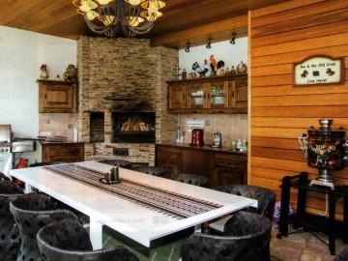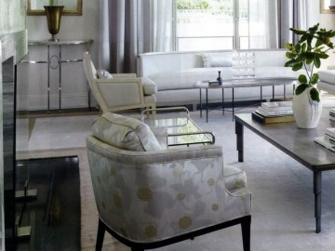
Гостиная с кухней. Мода на объединенные гостиные с кухней постепенно уходит. Современные архитекторы и дизайнеры признали, что такое совмещение хорошо лишь для холостяков. Потому что один человек готовит мало и достаточно редко. Для современной семьи больше подойдет изолированные друг от друга гостиная и кухня. В этом случае в гостиной не будет лишних запахов и вида грязной посуды. Если же вы все равно захотите снести стены, то специалисты советуют это делать между гостиной и столовой. Перегородку с остальным пространством кухни лучше оставить.
Всем нам хочется сделать оригинальную и неповторимую гостиную. Поэтому мы часто использует дизайнерские вещи, которые придают шарма и эксклюзивности. Таким вещам стоит отводить специальное место в гостиной. Это способствует привлечению внимания.
Если в вашей гостиной имеется камин, то в холодное время года он становится центром притяжения. Вокруг камина расстанавливается мебель. Для семейного отдыха стоит выбрать спокойную и уютную мебель, которая гармонирует с пространством.
Пусть ваша гостиная будет тем местом, где вы наберетесь сил и приятно проведете время.

